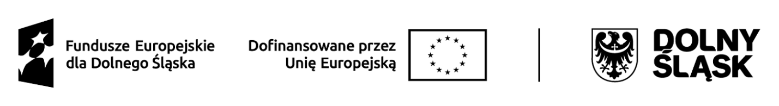

ZI.271.33.2024.ZP -3 Węgliniec, 12.11.2024r.

ZAWIADOMIENIE O UNIEWAŻNIENIU POSTĘPOWANIA O UDZIELENIE ZAMÓWIENIA

Dotyczy: Dostawa wyposażenia dla Miejskiego Przedszkola Publicznego im. Świętego Mikołaja w Węglińcu – Część II – KARTY OCENY LOGOPEDYCZNEJ DZIECKA

Na podstawie art. 254 ust. 2 ustawy z dnia 11.09.2019r. Prawo zamówień publicznych (Dz. U. z 2024r., poz. 1320 ze zm.) zawiadamiam, iż postępowanie o udzielenie zamówienia publicznego w trybie podstawowym z możliwością przeprowadzenia negocjacji pn.: Dostawa wyposażenia dla Miejskiego Przedszkola Publicznego im. Świętego Mikołaja w Węglińcu Część II – KARTY OCENY LOGOPEDYCZNEJ DZIECKA zostało unieważnione na podstawie art. 255 ust. 1) w/w ustawy.

UZASADNIENIE

Postępowanie o udzielenie zamówienia w trybie podstawowym na Dostawa wyposażenia dla Miejskiego Przedszkola Publicznego im. Świętego Mikołaja w Węglińcu Część II – KARTY OCENY LOGOPEDYCZNEJ DZIECKA zostało unieważnione, ponieważ nie złożono żadnej ofety

